诚信保证
本人知晓我校考场规则和违纪处分条例的有关规定，保证遵守考场规则，诚实做人。 本人签字：
编号：
西北工业大学考试试题（卷）
成绩
20 -20 学年第一学期期中

开课学院 理学院 课程 高等数学(上) 学时 96
考试日期 考试时间 2 小时 考试形式（闭）（）卷
一、填空题(每小题4分, 共32分)答案写在答题纸上, 写在题后无效
1.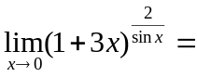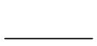.
2.设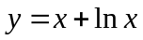, 则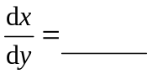.
3.设可导,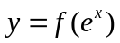, 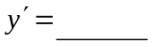.
4.函数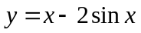在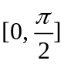上的最小值为.
5.设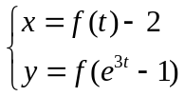, 其中可导, 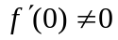, 则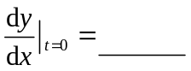.
6.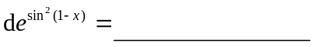.
7.已知点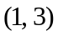是曲线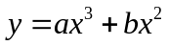的拐点, 则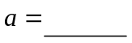,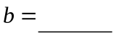.
8. 函数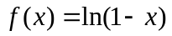的带Lanrange型余项的阶麦克劳林公式为
注：1. 命题纸上一般不留答题位置，试题请用小四、宋体打印且不出框。
2. 命题教师和审题教师姓名应在试卷存档时填写。 共6页 第 1页

西北工业大学命题专用纸
.
二、选择题 (每小题4分, 共32分) 答案写在答题纸上, 写在题后无效
1. 设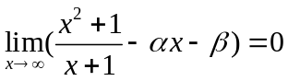, 则( )
(A). 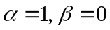; (B). 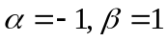;
(C). 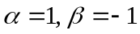; (D). 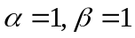.
2.设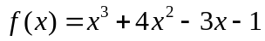, 则方程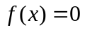 ( )
(A).在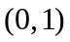内没有实根;
(B).在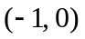内没有实根;
(C).在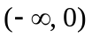内有两个实根;
(D).在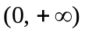内有两个不同实根.
3.时, 变量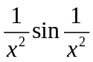是( )
(A).无穷小量; (B).无穷大量;
(C).有界但不是无穷小量; (D).无界但不是无穷大量.
4.设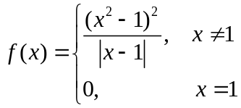, 则在点处( )
(A).不连续; (B).连续但不可导;
(C).可导,但导数不连续; (D).可导且导数连续.
5.设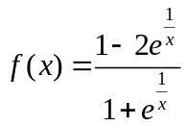, 则是的( )
(A).可去间断点; (B).跳跃间断点;
(C).无穷间断点; (D).振荡间断点.
6.设在可导, 则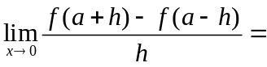 ( )
(A). 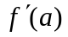; (B). 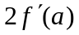; (C). ; (D). 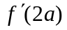.
7.若在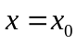处二阶可导,且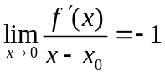, 则 ( )

教务处印制 共 6页 第 2页
西北工业大学命题专用纸
(A). 是的极大值点; (B). 是的极小值点;
(C). 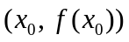是曲线的拐点; (D).以上都不是.
8.已知曲线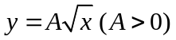与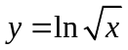在点有公共切线, 则常数与点的坐
标分别为( )
(A).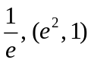; (B). 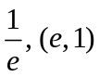;
(C).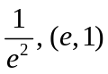; (D). 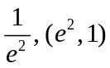.

教务处印制 共 6页 第 3页
答题纸
考生班级 |  | 学 号 |  | 姓 名
题号 | 一 | 二 | 三 | 四 | 五 | 六 | 总分
得分

一、填空题(每小题4分, 共32分)

1．______________________ 2．______________________

3．______________________ 4．______________________

5．______________________ 6．______________________

7．______________________ 8．______________________

二、选择题(每小题4分, 共32分)

题号 | 1 | 2 | 3 | 4 | 5 | 6 | 7 | 8
答案

三、(8分)求极限 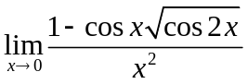;

教务处印制 共6页 第 4页
答题纸
四、(10分) 设由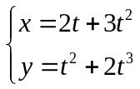确定, 求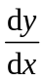,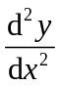.

五、(10分) 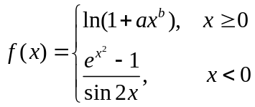在可导,求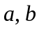.

教务处印制 共 6页 第 5页
答题纸
六、(8分) 设函数在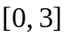上连续, 在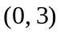内可导, 且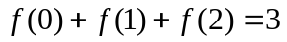,
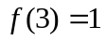, 试证必存在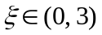, 使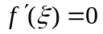.

教务处印制 共 6页 第 6页

